Enlace al video:

https://drive.google.com/file/d/1efWAchZ3ugj_NT-XV9GCx1CCgOgxTrHI/view?usp=sharing

Fotografías:
- Situación de malla luego del percance
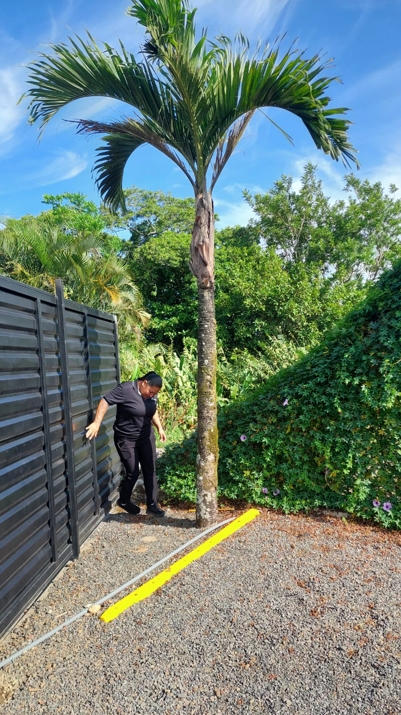
- Posición del rótulo
Está a 2,5 metros del suelo, y completamente sobre la acera, no sobre la vía pública.
